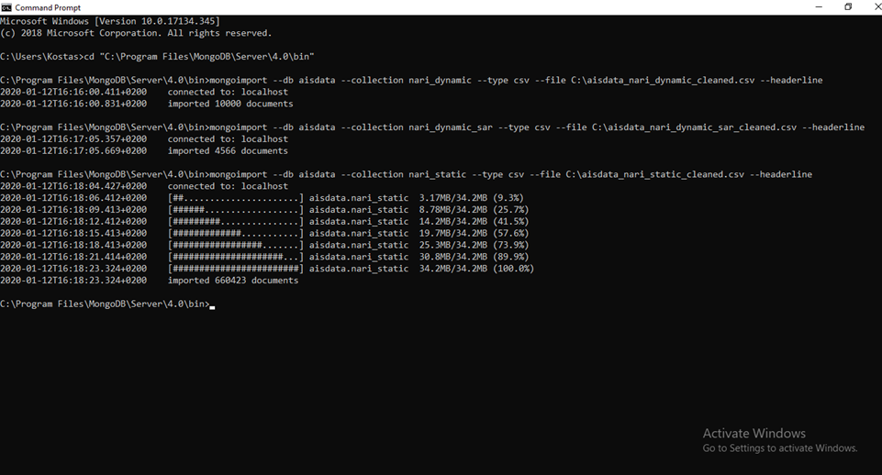

**Σχήμα 1.** Εισαγωγή-αποθήκευση των δεδομένων στη βάση της ΜοngoDB

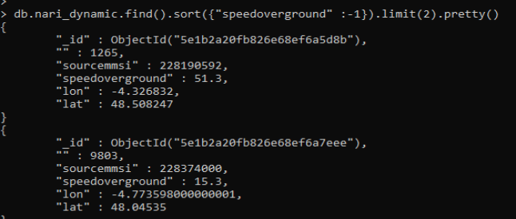

**Σχήμα 2.** Έυρεση των δυο σκαφών με τη μεγαλύτερη ταχύτητα

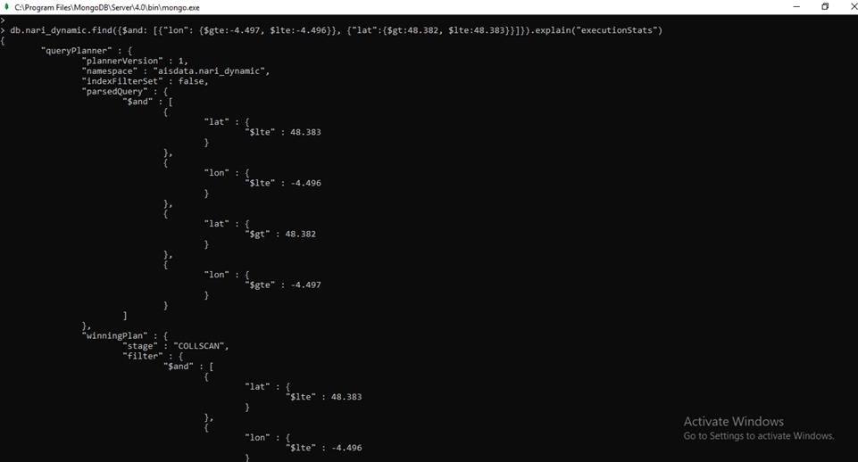

**Σχήμα 3.** Εκτέλεση ερωτήματος (use case2), χωρίς index (a)

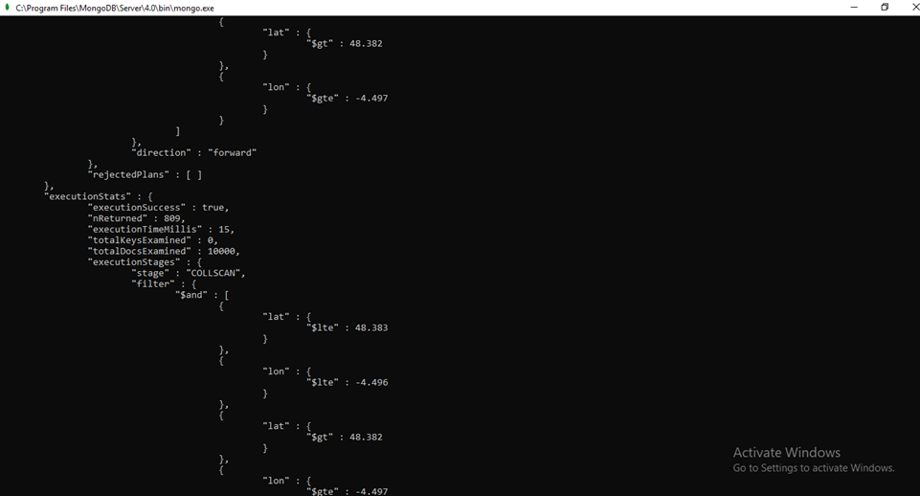

**Σχήμα 4.** Εκτέλεση ερωτήματος (use case 2), χωρίς index (b)

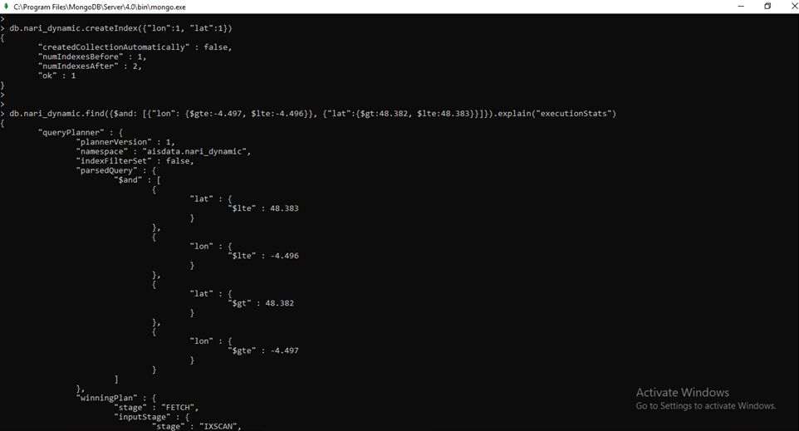

**Σχήμα 5.** Εκτέλεση ερωτήματος (use case 2), με index (a)

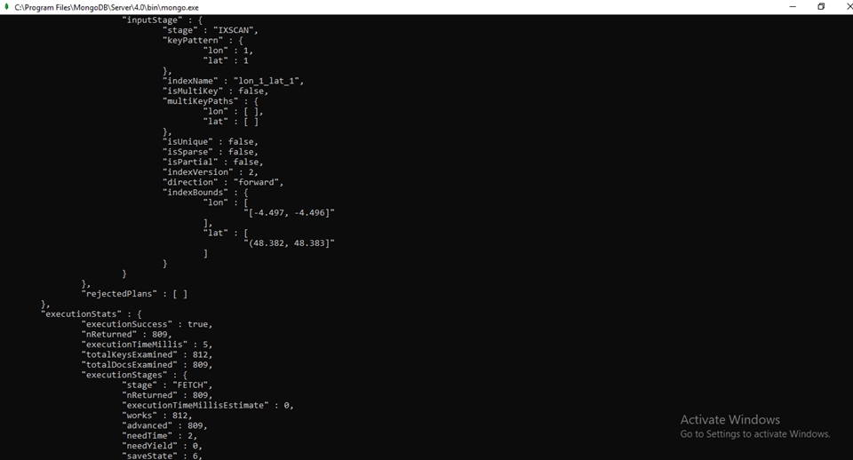

**Σχήμα 6.** Εκτέλεση ερωτήματος (use case 2), με index (b)

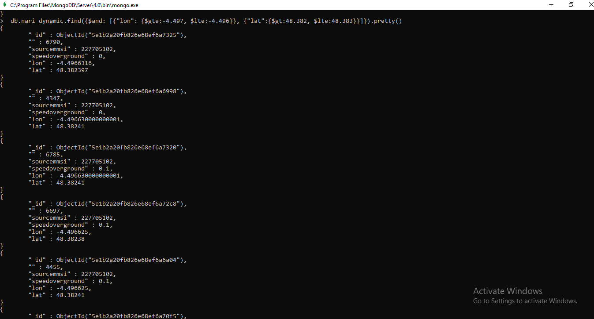

**Σχήμα 7.** Εύρεση στοιχείων σκαφών εντός της περιοχής αναζήτησης (use case 2)

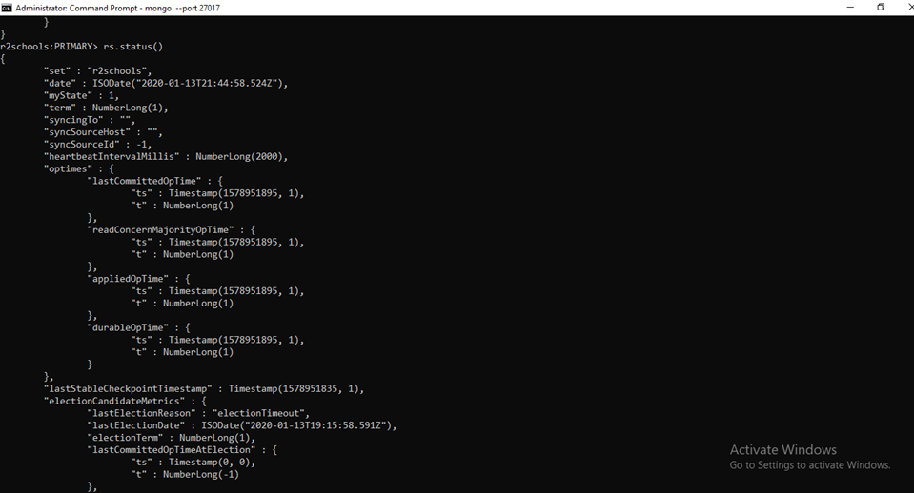

**Σχήμα 8.** Εμφάνιση των replications (A)

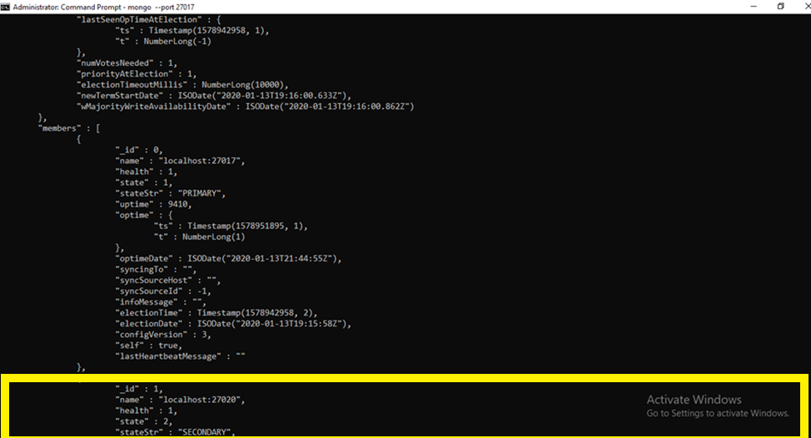

**Σχήμα 8.** Εμφάνιση των replications (B)

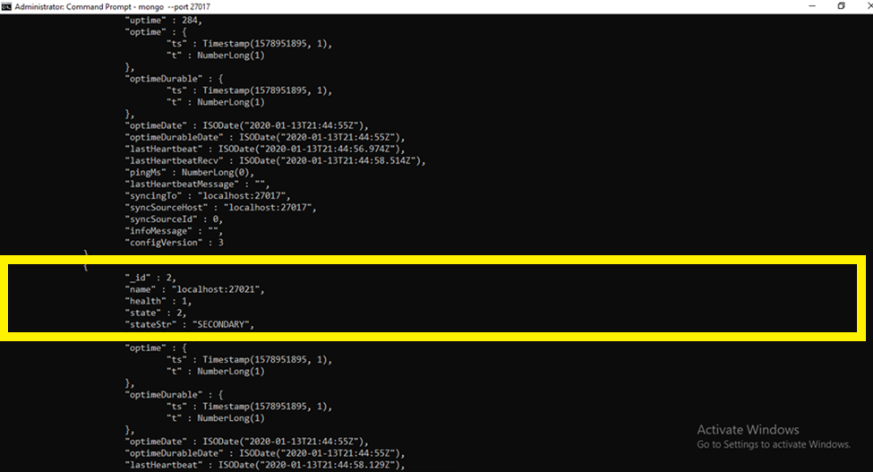

**Σχήμα 8.** Εμφάνιση των replications (C)

# κληση των ρεπλικετιονς και προσβαση στα σεκονταρι

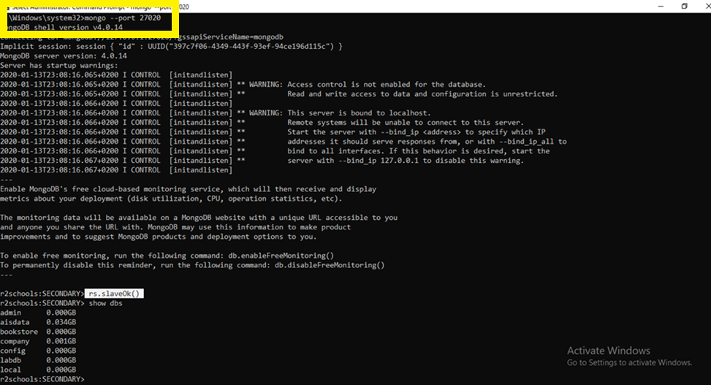

**Σχήμα 8.** Πρόσβαση στα secondaries

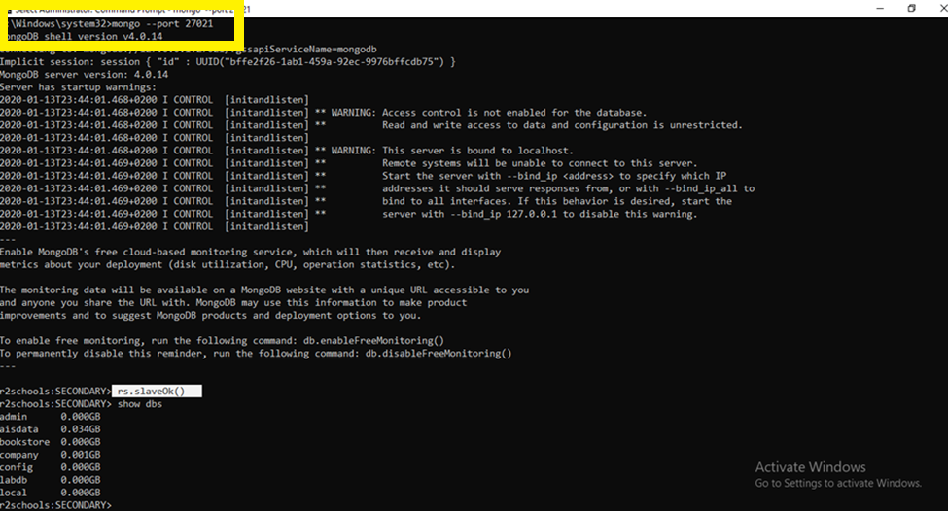

**Σχήμα 9.** Πρόσβαση στα secondaries

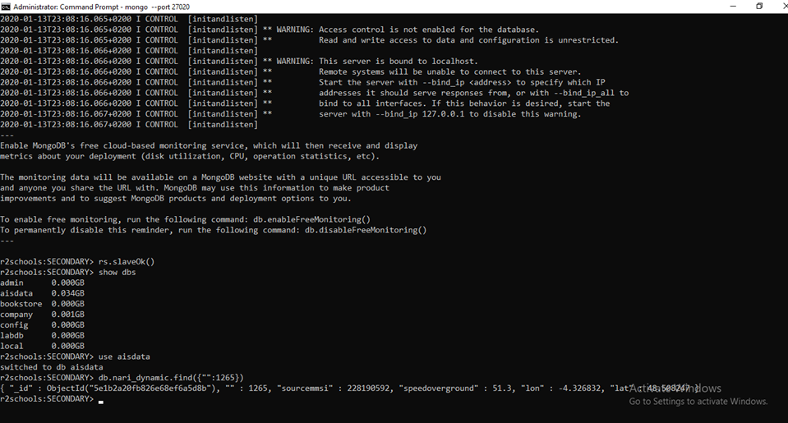

**Σχήμα 10.** Δοκιμή κλήσης του πλοίου με την μεγαλύτερη ταχύτητα (“” :1265) απο το secondary port 27020. Έλεγχος λειτουργίας replication.